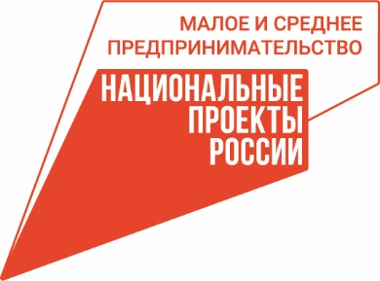 | 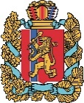  АГЕНТСТВО РАЗВИТИЯ  МАЛОГО И СРЕДНЕГО ПРЕДПРИНИМАТЕЛЬСТВА  КРАСНОЯРСКОГО КРАЯ | 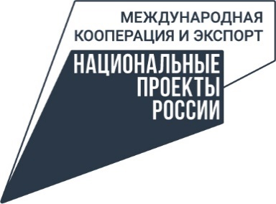

В Красноярском крае продлён приём заявок на региональный этап конкурса «Экспортёр года»

Приём заявок на участие в региональном этапе всероссийского конкурса «Экспортёр года» продлён до 22 апреля 2024 года. Конкурс в регионе пройдёт уже в седьмой раз благодаря нацпроекту «Международная кооперация и экспорт». Подать заявку и получить статус самого успешного экспортера Красноярского края могут как представители малого и среднего предпринимательства, так и крупный бизнес.
Среди предприятий малого и среднего предпринимательства выберут лучших в сферах промышленности, агропромышленного комплекса, также есть номинация «Прорыв года», «Новая география», «Лучшая женщина экспортер» и «Лучший молодой предприниматель-экспортёр».
«При подготовке заявки на участие в конкурсе каждый предприниматель сможет подвести итоги экспортной деятельности за 2023 год, посмотреть, что из намеченной экспортной стратегии удалось в полной мере реализовать за год, что еще предстоит сделать, в каких выставках экспортёр принимал участие, какие контракты заключил и т.д. И непосредственно на церемонии награждения победителей у всех участников будет возможность встретиться с коллегами, порадоваться своему успеху и достижениям своих партнеров, увидеть, кто преуспел в экспорте в других сферах деятельности в Красноярском крае. Мы ожидаем, что на площадке соберутся вместе десятки руководителей экспортноориентированных предприятий и специалистов по внешнеэкономической деятельности.
Неформальное общение и поощрение успехов друг друга поможет настроиться на дальнейшую совместную работу по реализации экспортного потенциала, покорении новых стран. Приятный бонус – призы от партнеров, например, сертификаты на обучение нюансам во внешней торговле и предпринимательстве», – говорит заместитель руководителя Центра поддержки экспорта (подразделения центра «Мой бизнес») Красноярского края Марина Ярвант.
Итоги регионального этапа будут подведены в мае на торжественном мероприятии. Победители получат преимущества для участия в федеральном этапе конкурса, а также сертификаты и ценные призы.
«Участие в региональном этапе конкурса «Экспортёр года» предоставит возможность компаниям продемонстрировать свои достижения и успехи в области экспорта. Этот конкурс позволяет привлечь внимание потенциальных партнёров, инвесторов и клиентов, подтвердить компетентность и профессионализм компании в области международной торговли, что становится дополнительным стимулом для развития и роста бизнеса, а также значительно повысить репутацию компании и открыть новые возможности для развития бизнеса за рубежом», – отмечает заместитель руководителя агентства развития малого и среднего предпринимательства Красноярского края Роман Мартынов.
Мероприятие организует Центр поддержки экспорта (подразделение центра «Мой бизнес» Красноярского края), который работает по нацпроектам «Малое и среднее предпринимательство» и «Международная кооперация и экспорт», инициированных Президентом. Заявки на участие принимаются по ссылке: https://vk.cc/cuWyKu и по телефону 8-800-234-0-124.

Дополнительная информация для СМИ: + 7 (391) 205-44-32 (доб. 043), пресс-служба центра «Мой бизнес»; + 7 (391) 222-55-03, пресс-служба агентства развития малого и среднего предпринимательства Красноярского края.

